ГОСТ 30242-97
Группа В05

МЕЖГОСУДАРСТВЕННЫЙ СТАНДАРТ

ДЕФЕКТЫ СОЕДИНЕНИЙ ПРИ СВАРКЕ МЕТАЛЛОВ ПЛАВЛЕНИЕМ

Классификация, обозначение и определения

Imperfections in metallic fusion welds. Classification, designation and definitions
МКС 25.160.40
ОКСТУ 0072
Дата введения 2003-01-01

Предисловие
1 РАЗРАБОТАН Институтом электросварки им. Е.О.Патона Национальной Академии наук Украины; Межгосударственным техническим комитетом по стандартизации МТК 72 "Сварка и родственные процессы"
ВНЕСЕН Государственным комитетом Украины по стандартизации, метрологии и сертификации
2 ПРИНЯТ Межгосударственным Советом по стандартизации, метрологии и сертификации (протокол N 11 от 23 апреля 1997 г.)
За принятие проголосовали:
Наименование государства | Наименование национального органа по стандартизации
Азербайджанская Республика | Азгосстандарт
Республика Армения | Армгосстандарт
Республика Беларусь | Госстандарт Республики Беларусь
Кыргызская Республика | Кыргызстандарт
Республика Молдова | Молдовастандарт
Российская Федерация | Госстандарт России
Республика Таджикистан | Таджикгосстандарт
Туркменистан | Главгосинспекция "Туркменстандартлары"
Республика Узбекистан | Узгосстандарт
Украина | Госстандарт Украины
3 Настоящий стандарт полностью соответствует ИСО 6520-82 "Классификация <<дефектов швов при сварке металлов плавлением (с пояснениями)"
4 Постановлением Государственного комитета Российской Федерации по стандартизации и метрологии от 2 марта 2001 г. N 115-ст межгосударственный стандарт ГОСТ 30242-97 введен в действие непосредственно в качестве государственного стандарта Российской Федерации с 1 января 2003 г.
5 ВВЕДЕН ВПЕРВЫЕ

1 Область применения
Настоящий стандарт устанавливает классификацию, определения и условные обозначения <<дефектов швов, зон термического влияния и основного металла при сварке металлов плавлением.

2 Классификация <<дефектов
2.1 <<Дефекты при сварке металлов плавлением образуются вследствие нарушения требований нормативных документов к сварочным материалам, подготовке, сборке и сварке соединяемых элементов, термической и механической обработке сварных соединений и конструкции в целом.
2.2 В настоящем стандарте <<дефекты классифицированы на шесть следующих групп:
1 - трещины;
2 - полости, поры;
3 - твердые включения;
4 - несплавления и непровары;
5 - нарушение формы шва;
6 - прочие <<дефекты , не включенные в вышеперечисленные группы.

3 Наименование, определение и обозначение <<дефектов
Наименование, определение и обозначение <<дефектов приведены в таблице 1.
В таблице приведены:
- в графе 1 - трехзначное цифровое обозначение каждого <<дефекта или четырехзначное цифровое обозначение его разновидностей;
- в графе 2 - буквенное обозначение <<дефекта , используемое в сборниках справочных радиограмм Международного института сварки (МИС);
- в графе 3 - наименование <<дефекта на русском, английском и французском языках;
- в графе 4 - определение и/или поясняющий текст;
- в графе 5 - рисунки, дополняющие определение при необходимости.
Таблица 1
Обозначение <<дефекта |  |  |  |  |  |  | Наименование <<дефекта | Определение и/или пояснение <<дефекта |  |  | Рисунки сварных швов и соединений с <<дефектами
циф-  ровое | исполь-  зуемое МИС
Группа 1. Трещины
100 | Е |  |  |  | Трещины  en cracks  fr fissures |  |  | Несплошность, вызванная местным разрывом шва, который может возникнуть в результате охлаждения или действия нагрузок
1001 |  |  |  |  | Микротрещина  en microfissure (microcrack)  fr microfissure |  |  | Трещина, имеющая микроскопические размеры, которую обнаруживают физическими методами не менее чем при пятидесятикратном увеличении
101 | Еа |  |  |  | Продольная трещина  en longitudinal crack  fr fissure longitudinale |  |  | Трещина, ориентированная параллельно оси сварного шва.
 |  |  |  |  |  |  |  | Она может располагаться: |  |  | 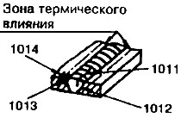
1011 |  |  |  |  |  |  |  | в металле сварного шва;
1012 |  |  |  |  |  |  |  | на границе сплавления;
1013 |  |  |  |  |  |  |  | в зоне термического влияния;
1014 |  |  |  |  |  |  |  | в основном металле
102 | Еb |  |  |  | Поперечная трещина  en transverse crack  fr fissure transversale |  |  | Трещина, ориентированная поперек оси сварного шва.
 |  |  |  |  |  |  |  | Она может располагаться: |  |  | 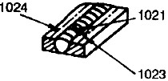
1021 |  |  |  |  |  |  |  | в металле сварного шва;
1023 |  |  |  |  |  |  |  | в зоне термического влияния;
1024 |  |  |  |  |  |  |  | в основном металле
103 | Е |  |  |  | Радиальные трещины  en radiation cracks  fr fissures rayonnantes |  |  | Трещины, радиально расходящиеся из одной точки.
 |  |  |  |  |  |  |  | Они могут быть: |  |  | 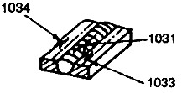
1031 |  |  |  |  |  |  |  | в металле сварного шва;
1033 |  |  |  |  |  |  |  | в зоне термического влияния;
1034 |  |  |  |  |  |  |  | в основном металле
 |  |  |  |  |  |  |  | Примечание - Трещины этого типа, расходящиеся в разные стороны, известны как звездоподобные трещины
104 | Ес |  |  |  | Трещина в кратере  en crater cracks  fr fissure de |  |  | Трещина в кратере сварного шва, которая может быть:
1045 |  |  |  |  |  |  |  | продольной; |  |  | 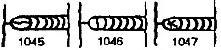
1046 |  |  |  |  |  |  |  | поперечной;
1047 |  |  |  |  |  |  |  | звездообразной
105 | Е |  |  |  | Раздельные трещины  en group of disconnected cracks  fr de fissures marbrees |  |  | Группа трещин, которые могут располагаться: |  |  | 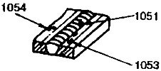
1051 |  |  |  |  |  |  |  | в металле сварного шва;
1053 |  |  |  |  |  |  |  | в зоне термического влияния;
1054 |  |  |  |  |  |  |  | в основном металле
106 | Е |  |  |  | Разветвленные трещины  en branching cracks  fr fissures |  |  | Группа трещин, возникших из одной трещины. |  |  | 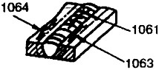
 |  |  |  |  |  |  |  | Они могут располагаться:
1061 |  |  |  |  |  |  |  | в металле сварного шва;
1063 |  |  |  |  |  |  |  | в зоне термического влияния;
1064 |  |  |  |  |  |  |  | в основном металле
Группа 2. Поры
200 | А |  |  |  |  | Газовая полость  en gas cavity  fr soufflure |  | Полость произвольной формы, образованная газами, задержанными в расплавленном металле, которая не имеет углов
2011 | Аа |  |  |  |  | Газовая пора  en gas pore  fr soufflure |  | Газовая полость обычно сферической формы |  |  | 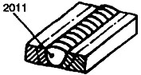
2012 |  |  |  |  |  | Равномерно распределенная пористость  en uniformly distributed porosity  fr soufflures |  | Группа газовых пор, распределенных равномерно в металле сварного шва. Следует отличать от цепочки пор (2014) |  |  | 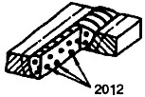
2013 |  |  |  |  |  | Скопление пор  en localized (clustered)  fr nid de soufflures |  | Группа газовых полостей (три или более), расположенных кучно с расстоянием между ними менее трех максимальных размеров большей из полостей |  |  | 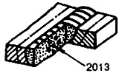
2014 |  |  |  |  |  | Цепочка пор  en linear porosity  fr soufflures (ou en chapelet) |  | Ряд газовых пор, расположенных в линию, обычно параллельно оси сварного шва, с расстоянием между ними менее трех максимальных размеров большей из пор |  |  | 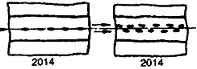
2015 | Аb |  |  |  |  | Продолговатая полость  en elongated cavity  fr soufflure allongee |  | Несплошность, вытянутая вдоль оси сварного шва. Длина несплошности не менее чем в два раза превышает высоту |  |  | 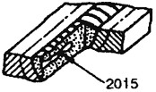
2016 | Аb |  |  |  |  | Свищ  en worm-hole  fr soufflure vermiculaire |  | Трубчатая полость в металле сварного шва, вызванная выделением газа. Форма и положение свища определяются режимом затвердевания и источником газа. Обычно свищи группируются в скопления и распределяются елочкой |  |  | 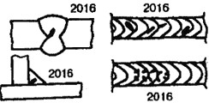
2017 |  |  |  |  |  | Поверхностная пора  en surface роr  fr |  | Газовая пора, которая нарушает сплошность поверхности сварного шва |  |  | 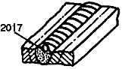
202 | R |  |  |  |  | Усадочная раковина  en shrinkage cavity  fr retassure |  | Полость, образующаяся вследствие усадки во время затвердевания
2024 | К |  |  |  |  | Кратер  en crater pipe  fr retassure de cratere |  | Усадочная раковина в конце валика сварного шва, не заваренная до или во время выполнения последующих проходов |  |  | 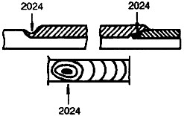
Группа 3. Твердые включения
300 |  |  |  | Твердое включение  en solid inclusion  fr inclusion solide |  |  |  |  | Твердые инородные вещества металлического или неметаллического происхождения в металле сварного шва. Включения, имеющие хотя бы один острый угол, называются остроугольными включениями | 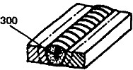
301 | Ва |  |  | Шлаковое включение  en slag inclusion  fr inclusion de laitier |  |  |  |  | Шлак, попавший в металл сварного шва. В зависимости от условий образования такие включения могут быть: | 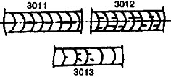
3011 |  |  |  |  |  |  |  |  | линейными;
3012 |  |  |  |  |  |  |  |  | разобщенными;
3013 |  |  |  |  |  |  |  |  | прочими
302 | G |  |  | Флюсовое включение  en flux inclusion  fr inclusion de flux |  |  |  |  | Флюс, попавший в металл сварного шва.  В зависимости от условий образования такие включения могут быть: | См.3011-3013
3021 |  |  |  |  |  |  |  |  | линейными;
3022 |  |  |  |  |  |  |  |  | разобщенными;
3023 |  |  |  |  |  |  |  |  | прочими
303 | J |  |  | Оксидное включение  en oxide inclusion  fr inclusion d'oxyde |  |  |  |  | Оксид металла, попавший в металл сварного шва во время затвердевания
304 | Н |  |  | Металлическое включение  en metallic inclusion  fr inclusion |  |  |  |  | Частица инородного металла, попавшая в металл сварного шва.
 |  |  |  |  |  |  |  |  | Различают частицы из:
3041 |  |  |  |  |  |  |  |  | вольфрама;
3042 |  |  |  |  |  |  |  |  | меди;
3043 |  |  |  |  |  |  |  |  | другого металла
Группа 4. Несплавление и непровар
401 |  |  |  | Несплавление  en lack of fusion (incomplete fusion)  fr manque de fusion (collage) |  |  |  |  | Отсутствие соединения между металлом сварного шва и основным металлом или между отдельными валиками сварного шва. | 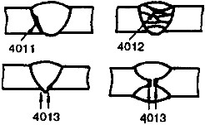
4011 |  |  |  | Примечание - В некоторых странах употребляют термины "collage noir" и "collage blanc" в зависимости от того, имеются или отсутствуют в местах несплавления оксидные включения |  |  |  |  | Различают несплавления:  по боковой стороне;
4012 |  |  |  |  |  |  |  |  | между валиками;
4013 |  |  |  |  |  |  |  |  | в корне сварного шва
402 | D |  |  | Непровар (неполный провар)  en lack of penetration (incomplete penetration)  fr manque de |  |  |  |  | Несплавление основного металла по всей длине шва или на участке, возникающее вследствие неспособности расплавленного металла проникнуть в корень соединения | 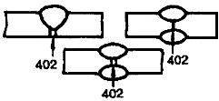
Группа 5. Нарушение формы шва
500 |  |  | Нарушение формы  en imperfect shape  fr forme |  |  |  |  |  | Отклонение формы наружных поверхностей сварного шва или геометрии соединения от установленного значения
5011 | F |  | Подрез непрерывный  en continious undercut  fr caniveau continu |  |  |  |  |  | Углубление продольное на наружной поверхности валика сварного шва, образовавшееся при сварке |  | 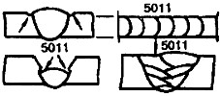
5012 | F |  | Подрез непрерывный  en intermittent undercut  fr morsure: caniveau discontinu |  |  |  |  |  |  |  | 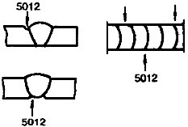
5013 |  |  | Усадочная канавка  en shrinkage groove  fr caniveau a la racine |  |  |  |  |  | Подрез со стороны корня одностороннего сварного шва, вызванный усадкой по границе сплавления (см. также 512) |  | 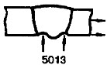
502 |  |  | Превышение выпуклости стыкового шва  en excess weld metal  fr surepaisseur excessive |  |  |  |  |  | Избыток наплавленного металла на лицевой стороне стыкового шва сверх установленного значения |  | 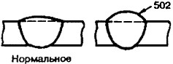
503 |  |  | Превышение выпуклости углового шва  en excessive convexity  fr convexite excessive |  |  |  |  |  | Избыток наплавленного металла на лицевой стороне углового шва (на всей длине или на участке) сверх установленного значения |  | 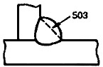
504 |  |  | Превышение проплава  en excessive penetration  fr de |  |  |  |  |  | Избыток наплавленного металла на обратной стороне стыкового шва сверх установленного значения |  | 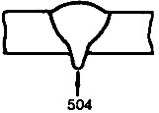
5041 |  |  | Местное превышение проплава  en local excess penetration  fr local de |  |  |  |  |  | Местный избыточный проплав сверх установленного значения
505 |  |  | Неправильный профиль сварного шва  en incorrect weld profile  fr de raccordement |  |  |  |  |  | Угол между поверхностью основного металла и плоскостью, касательной к поверхности сварного шва, менее установленного значения |  | 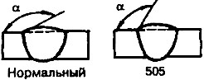
506 |  |  | Наплав  en overlap  fr debordement |  |  |  |  |  | Избыток наплавленного металла сварного шва, натекший на поверхность основного металла, но не сплавленный с ним |  | 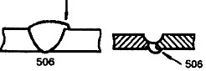
507 |  |  | Линейное смещение  en linear misalignment  fr d'alignement |  |  |  |  |  | Смещение между двумя свариваемыми элементами, при котором их поверхности располагаются параллельно, но не на требуемом уровне |  | 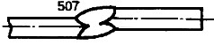
508 |  |  | Угловое смещение  en angular misalignment  fr deformation angulaire |  |  |  |  |  | Смещение между двумя свариваемыми элементами, при котором их поверхности располагаются под углом, отличающимся от требуемого |  | 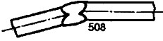
509 |  |  | Натек  en sagging  fr effondrement |  |  |  |  |  | Металл сварного шва, осевший вследствие действия силы тяжести и не имеющий сплавления с соединяемой поверхностью. |  | 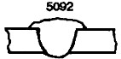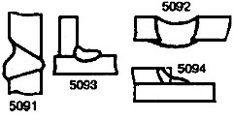
 |  |  |  |  |  |  |  |  | В зависимости от условий это может быть:
5091 |  |  |  |  |  |  |  |  | натек при горизонтальном положении сварки;
5092 |  |  |  |  |  |  |  |  | натек в нижнем или потолочном положении сварки;
5093 |  |  |  |  |  |  |  |  | натек в угловом сварном шве;
5094 |  |  |  |  |  |  |  |  | натекание в шве нахлесточного соединения
510 |  |  | Прожог  en burn through  fr trou |  |  |  |  |  | Вытекание металла сварочной ванны, в результате которого образуется сквозное отверстие в сварном шве |  | 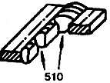
511 |  |  | Неполностью заполненная разделка кромок  en incompletely filled groove  fr manque |  |  |  |  |  | Продольная непрерывная или прерывистая канавка на поверхности сварного шва из-за недостаточности присадочного металла при сварке |  | 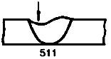
512 |  |  | Чрезмерная асимметрия углового шва  en excessive asymmetry of fillet weld  fr de de soudure d'angle |  |  |  |  |  | Чрезмерное превышение размеров одного катета над другим |  | 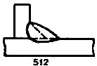
513 |  |  | Неравномерная ширина шва  en irregular width  fr largeur |  |  |  |  |  | Отклонение ширины от установленного значения вдоль сварного шва
514 |  |  | Неровная поверхность  en irregular surface  fr surface |  |  |  |  |  | Грубая неравномерность формы поверхности усиления шва по длине
515 |  |  | Вогнутость корня шва  en root concavity  fr retassure la racine |  |  |  |  |  | Неглубокая канавка со стороны корня одностороннего сварного шва, образовавшаяся вследствие усадки (см. также 5013) |  | 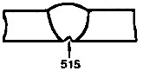
516 |  |  | Пористость в корне сварного шва  en root porosity  fr rochage |  |  |  |  |  | Наличие пор в корне сварного шва вследствие возникновения пузырьков во время затвердевания металла
517 |  |  | Возобновление  en poor restart  fr mauvaise reprise |  |  |  |  |  | Местная неровность поверхности в месте возобновления сварки |  | 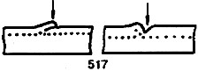
Группа 6. Прочие <<дефекты
600 |  | Прочие <<дефекты  en miscellaneous imperfections  fr defauts divers |  |  |  |  |  |  | Все <<дефекты, которые не могут быть включены в группы 1-5
601 |  | Случайная дуга  en stray arc  fr coup d'arc |  |  |  |  |  |  | Местное повреждение поверхности основного металла, примыкающего к сварному шву, возникшее в результате случайного горения дуги
602 |  | Брызги металла  en spatter  fr projection (ou perles) |  |  |  |  |  |  | Капли наплавленного или присадочного металла, образовавшиеся во время сварки и прилипшие к поверхности затвердевшего металла сварного шва или околошовной зоны основного металла
6021 |  | Вольфрамовые брызги  en tungsten spatter  fr projection de |  |  |  |  |  |  | Частицы вольфрама, выброшенные из расплавленной зоны электрода на поверхность основного металла или затвердевшего металла сварного шва
603 |  | Поверхностные задиры  en torn surface  fr dechirure locale ou arrachement local |  |  |  |  |  |  | Повреждение поверхности, вызванное удалением временно приваренного приспособления
606 |  | Утонение металла  en underflushing  fr moulage excessif |  |  |  |  |  |  | Уменьшение толщины металла до значения менее допустимого при механической обработке
Текст документов сверен по:
официальное издание
М: ИПК Издательство стандартов, 2001

